Outra ligação série / paralelo, veja como mostra a figura abaixo.

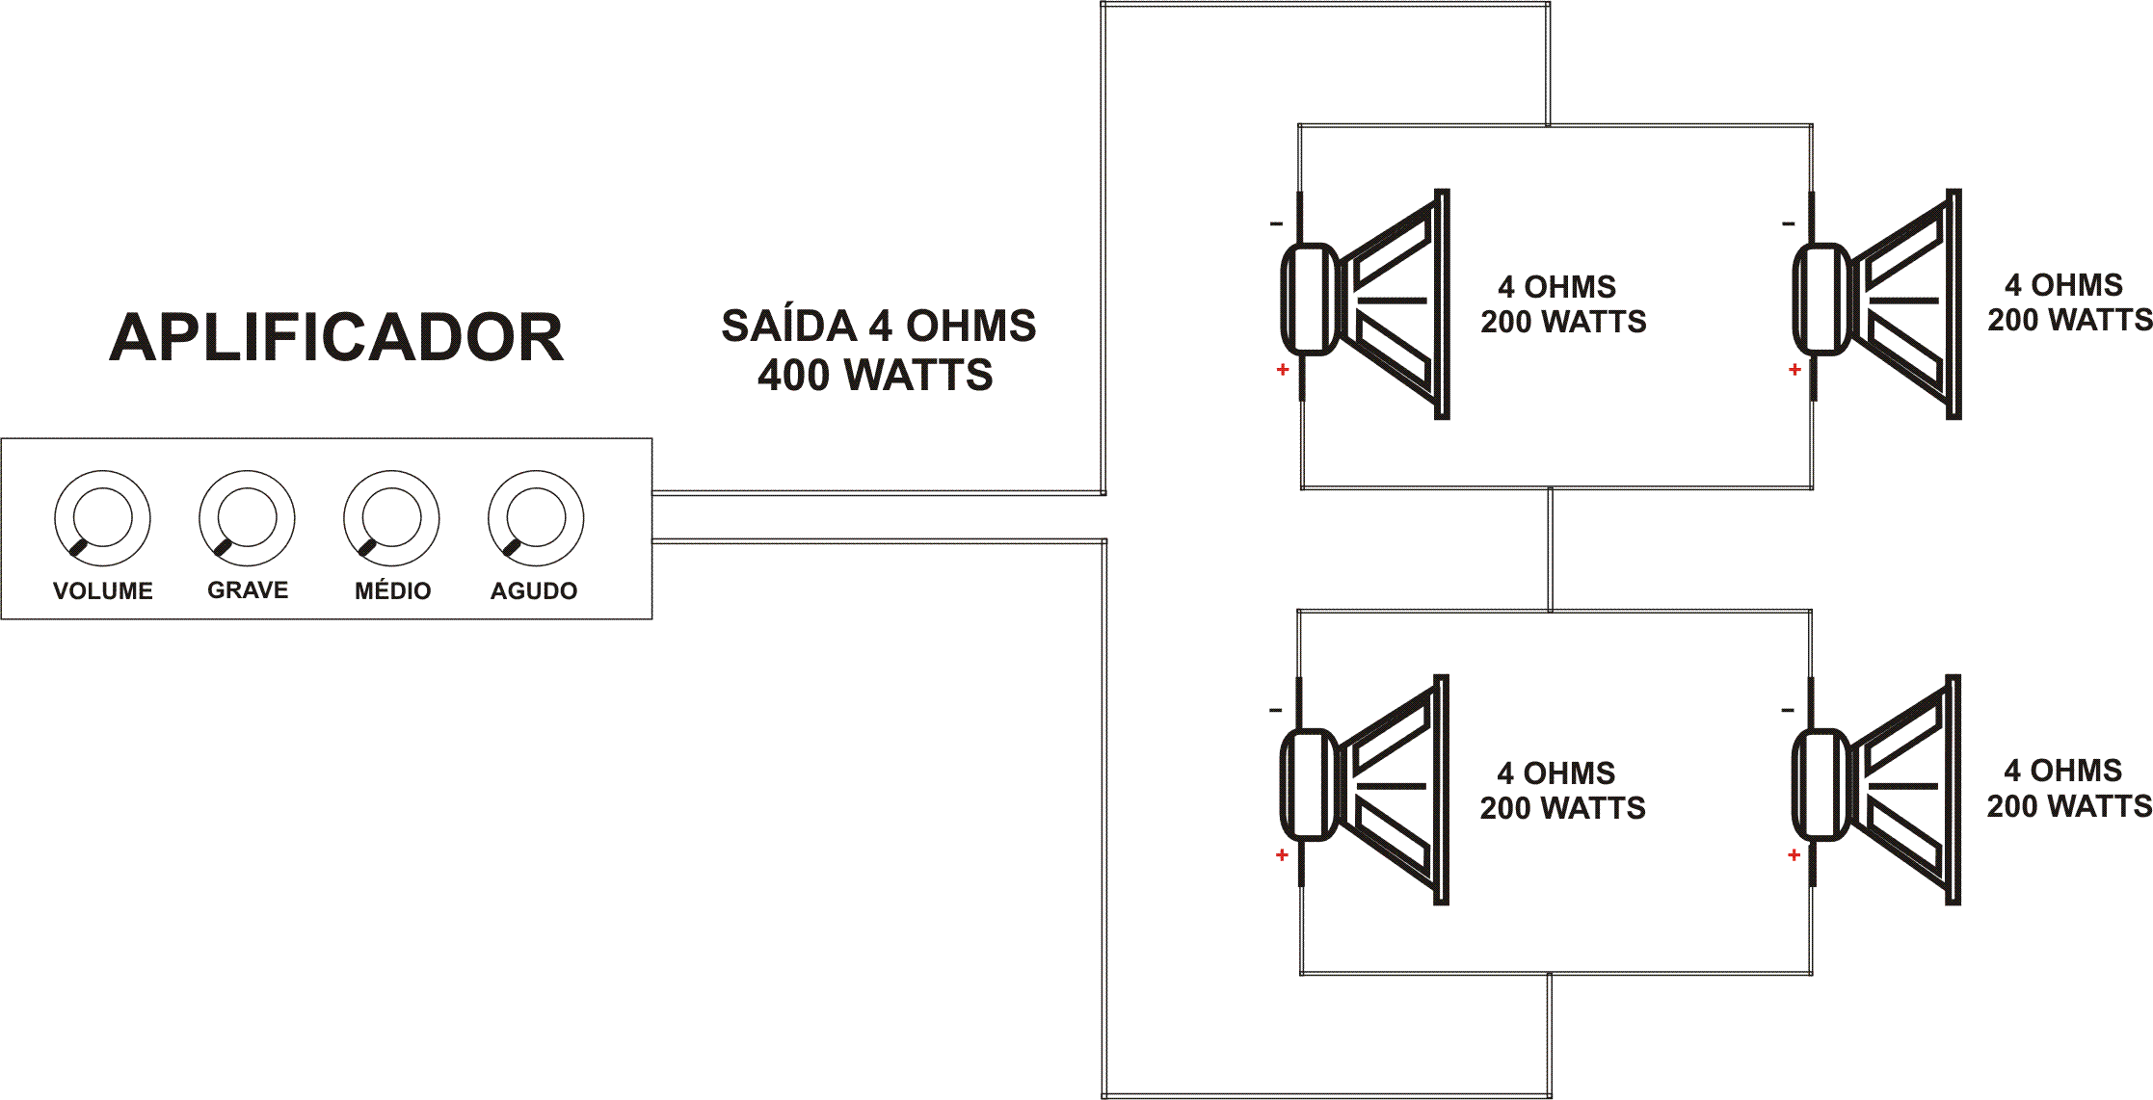

Ligação em paralelo

A ligação em paralelo poderá ser feita conforme mostra a figura abaixo. Neste tipo de ligação, os alto-falantes de 8 OHMS são colocados lado a lado e a impedância fica dividida pela quantidade de alto-falantes utilizados, desde que todos tenham a mesma impedância e mesma potência .

Observação: É aconselhável usar auto-falantes do mesmo tipo, impedância e potência para que o resultado final seja o esperado, evitando assim surpresas desagradáveis.

Veja a figura abaixo.

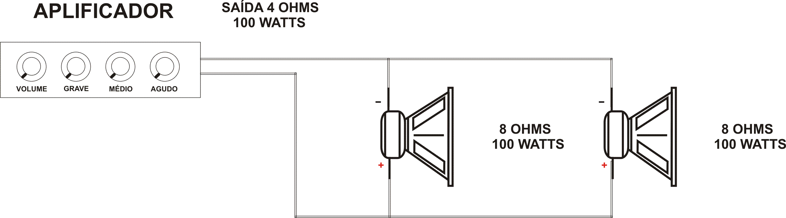

Ligação em série de aparelhos estéreos, ( dois canais )

A ligação em série poderá ser feita conforme mostra a figura abaixo.

Neste tipo de ligação, os alto-falantes de 8 OHMS são colocados um seguido do outro ( série ) e em cada canal, a impedância fica somada pela quantidade de alto-falantes utilizados, desde que todos tenham a mesma potência .

Veja a figura abaixo.

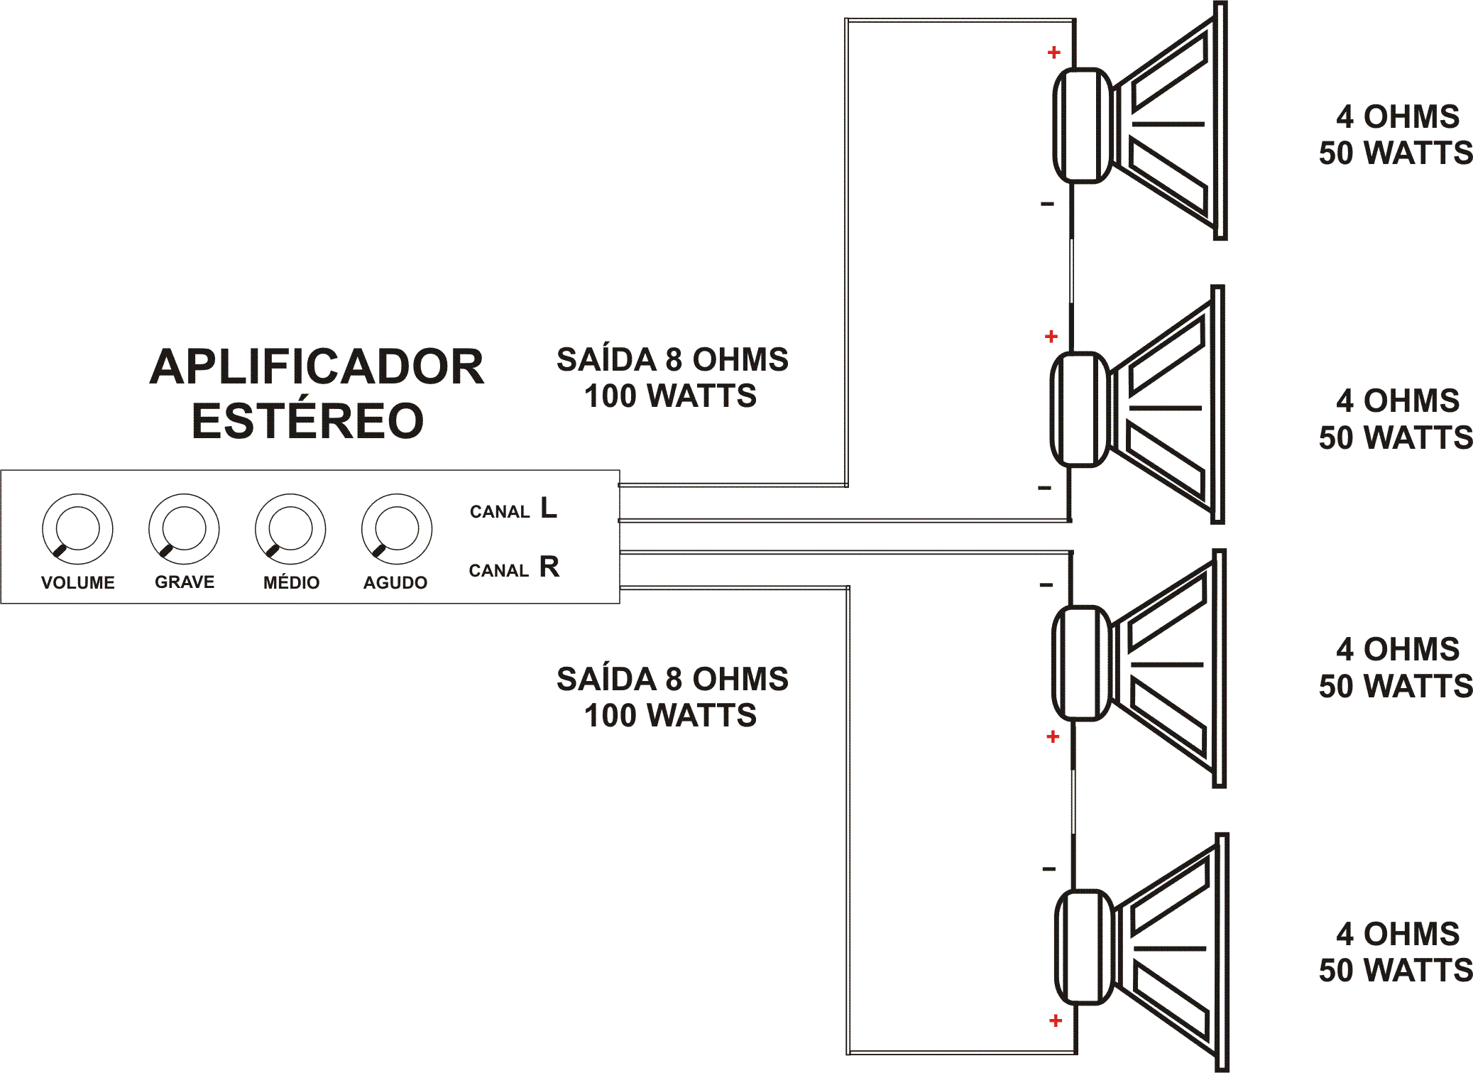

Noções de estéreo: A reprodução de som em dois canais ( estéreo ), veio da necessidade de espacialidade, ou seja, se saber de onde partiu o som e onde você se localiza em relação a ele.

Sem a audição estéreo você não consegue dizer com certeza de onde parte o som e, com a reprodução em dois canais abriu uma vasta oportunidade de se jogar com as duas caixas de som fazendo o som partir de uma caixa e chegar à outra, uma voz na caixa esquerda e outra voz na caixa direita, um instrumento na caixa direita e outro na caixa esquerda.

Ligação em paralelo de aparelhos estéreos, ( dois canais )

A ligação em paralelo poderá ser feita conforme mostra a figura abaixo.

Neste tipo de ligação, os alto-falantes de 8 OHMS são colocados lado a lado e em cada canal, a impedância fica dividida pela quantidade de alto-falantes utilizados, desde que todos tenham a mesma potência .

Veja a figura abaixo.

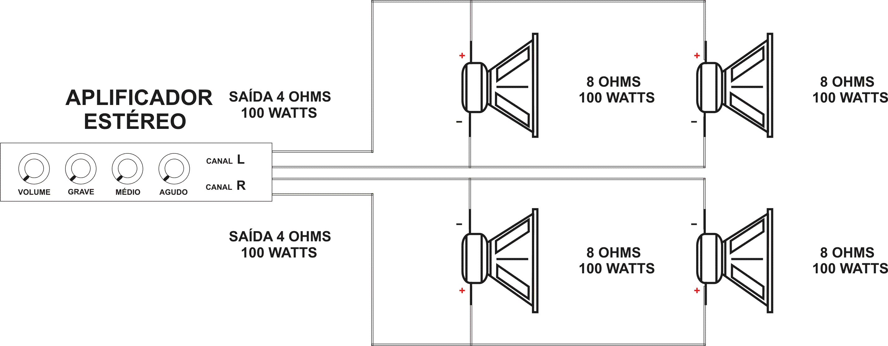

Observação: Neste caso é aconselhável usar auto-falantes do mesmo tipo, impedância e potência para que o resultado final seja o esperado.

Resumos

Se utilizarmos dois alto-falantes de 8 OHMS, teremos uma impedância final de 4 OHMS.

Se utilizarmos dois alto-falantes de 4 OHMS, teremos uma impedância de 2 OHMS , e assim sucessivamente.

Lembrando que: Impedância é a oposição ( resistência ) oferecida à passagem da corrente alternada ao circuito. O som é corrente alternada e de diferentes freqüências.

Caso você tenha necessidade de obter uma impedância final de 16 OHMS, utilize quatro alto-falantes de 4 Ohms em série, dessa forma a distribuição da potência foi dividida em partes iguais, o que significa que cada alto-falante receberá 1 / 4 da potência do amplificador.

Existem também a combinação de ligação série / paralelo, em que podemos utilizar os dois tipos de ligação.

Neste caso devemos raciocinar da seguinte maneira: se tivemos dois grupos de alto-falantes de 4 OHMS em paralelo dividem a impedância por dois, obtendo-se neste caso, novamente os 4 OHMS .

A potência neste caso, ficará dividida por quatro, recebendo cada alto-falante 1 / 4 da potência total do amplificador.

Para saber a impedância de um aparelho, basta consultar o manual do aparelho, ou verificar a marcação na saída.

Um truquezinho é colocar um resistor de fio de 8 Ohms x 25 Watts na saída do aparelho e mergulhado em um recipiente com pouco de água
Ligar o aparelho com o volume na metade, medir a voltagem em cima do resistor e a corrente que circula pelo circuito, agora você multiplica a tensão pela corrente e obterá a metade da potencia.

Se você possui um amperímetro, meça a corrente que circula pelo circuito e multiplique pela tensão que existe em cima do auto-falante e obterá a potencia oferecida ao circuito em ( RMS ).

RMS, potência real oferecida ao circuito.
IHF, potência eficaz de campo oferecida ao circuito.
PMPO, potência máxima de pico de saída oferecida ao circuito. Dizemos também que PMPO significa “potência máxima de pico para otário”, brincadeirinha!!!

Alguns aparelhos marcam 3,2 OHMS de impedância. Nesse caso, você poderá fazer a ligação em 4 OHMS, sem perda de rendimento e sem perigo de sobrecarga.

Já alguns aparelhos que marcam uma impedância de 16 Ohms ou mesmo 25 Ohms, você deve casar essas impedâncias, ou colocando dois auto-falantes em série ou colocando um resistor da diferença em série.

Filtros de som

Um importante recurso técnico para o sistema de alto-falante do seu carro é a utilização de filtros.

Estes nada mais são do que circuitos passivos, ou seja, não amplificam sinais mais têm a função de fazer a separação das diferentes freqüências de acordo com as características dos alto-falantes, dos médio e tweeters e, ainda, em alguns casos, são dotados de controles para dosar os médios e agudos.

O filtro é formado por um ou mais capacitores ligado em oposição de modo a se obter um comportamento despolarizado. Veja a figura abaixo.

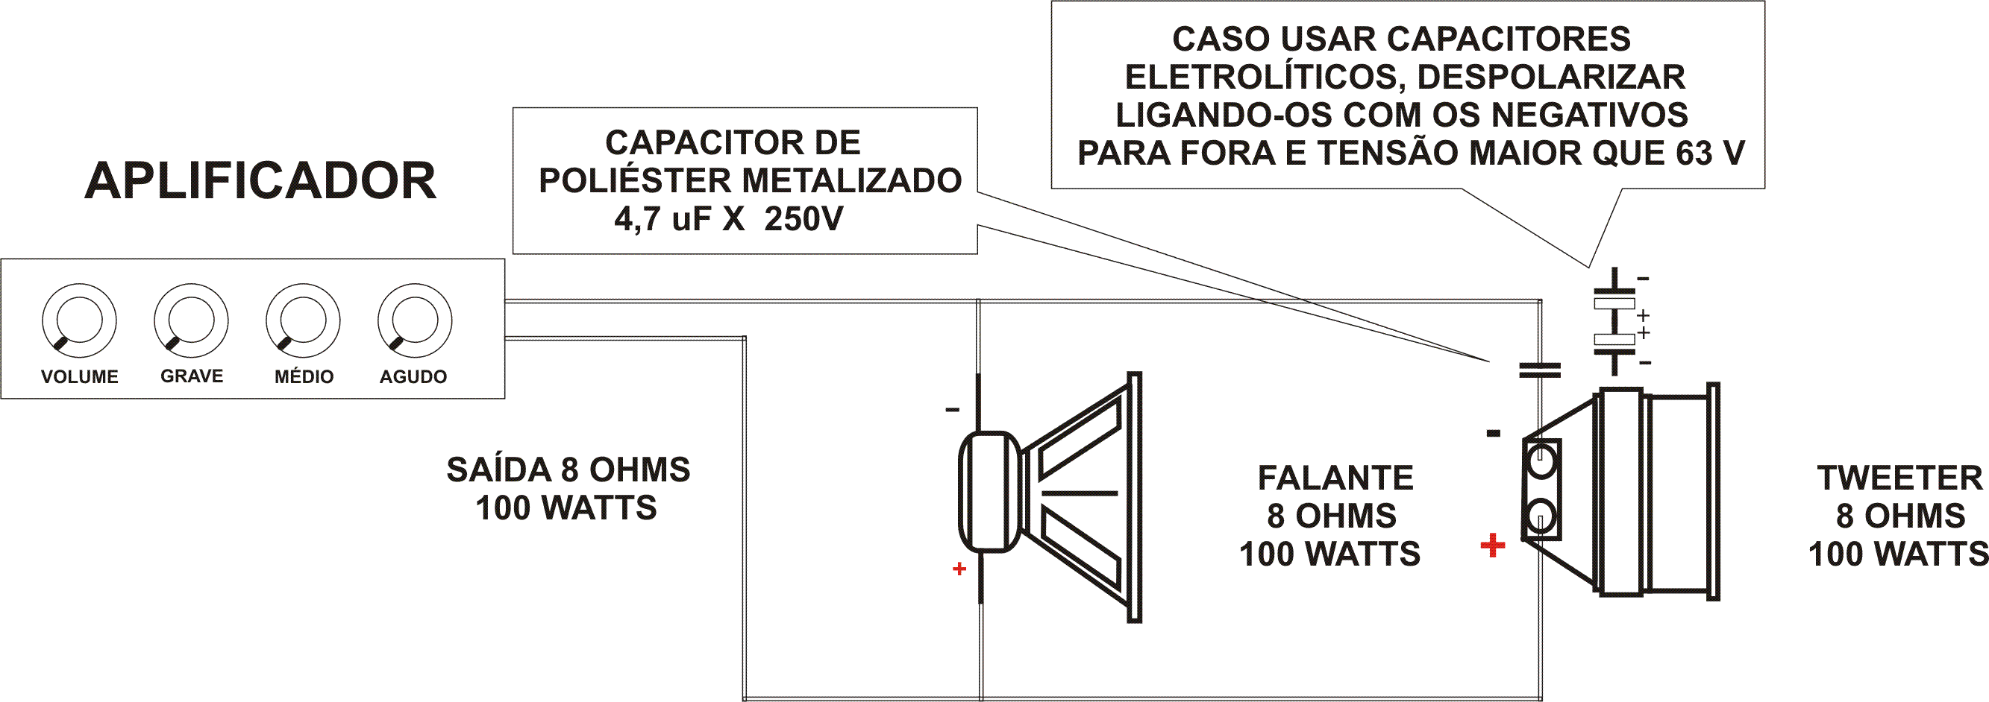

O capacitor, nesse circuito, tem, por propriedade básica a capacidade de desbloquear os sinais de baixa e média freqüência, deixando passar sem dificuldades os sinais de alta freqüências correspondentes aos agudos que chegam aos tweeters.

Os valores dos capacitores estão situados entre 2,2 uF e 6,8uF, conforme a impedância do alto-falante e a quantidade de agudos desejada.

A tensão de trabalho do capacitor deverá ser de no mínimo 63V, conforme a potência do amplificador.
Muitos tweeters já vem acompanhados por esse capacitor, uma vez que sua não utilização não impede a chegada de sons com freqüências médias e baixas, o que poderia vir causar sua queima.

Caso o tweeter não tenha o capacitor, não esqueça de colocá-lo, pois sem este, ocorrerá à queima da bobina (o capacitor tem a função de impedir a passagem de freqüência baixas e médias, deixando passar apenas as freqüências agudas).

A principal causa da queima do tweeter é a passagem de tensão de pico muito elevada no enrolamento da bobina, que é muito sensível.

Mostramos, na figura abaixo, outro tipo de filtro usado quando se deseja uma melhor separação de graves e agudos.Neste tipo de filtro, além do capacitor, temos um indutor, cuja finalidade é dificultar a passagem dos sinais de alta freqüência, não impedindo a passagem dos sinais de baixa freqüência que correspondem aos graves.

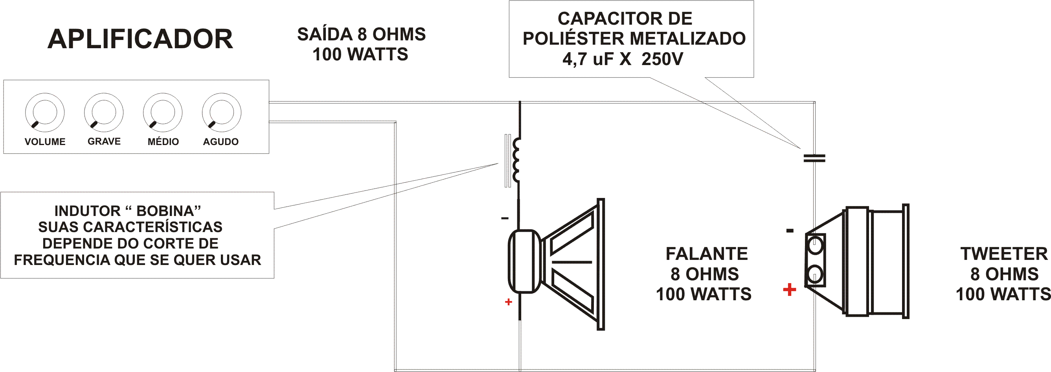

Com este tipo de filtro, teremos uma separação mais definida dos sinais de agudos para o tweeter e dos sinais médios e graves para alto-falante.

Podemos construir a bobina ou indutor enrolando de duzentas a quatrocentas voltas de fio, esmaltado grosso em um carretel de madeira ou plásticos.

A bitola desse fio irá depender da potência do amplificador a ser usado.

O numero de voltas desse fio e sua forma irá depender da freqüência de corte que se deseja.

Veja a tabela abaixo.

Para um amplificador com saída até 100W, podemos usar um fio 20 AWG.

Para um amplificador com saída até 200W, podemos usar um fio 18 AWG.

Para um amplificador com saída até 300W, podemos usar um fio 16 AWG.

Para um amplificador com saída acima de 400W, podemos usar um fio 14 AWG

A figura abaixo mostra a colocação desse tipo de filtro com um resistor de 100 OHMS de fio, ligado com o tweeter, permitindo a dosagem de sinais agudos que devem chegar ao alto-falante.

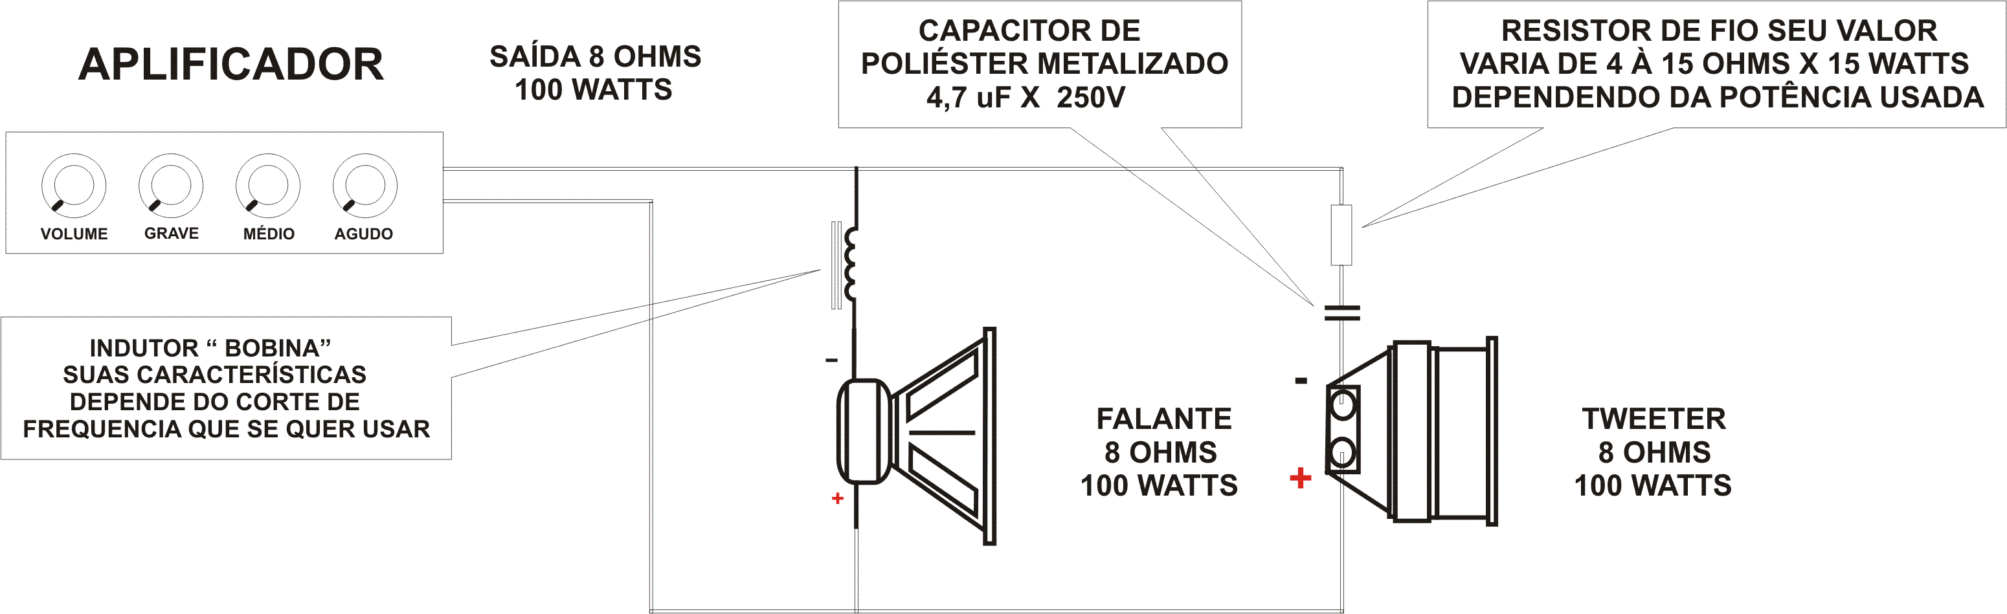

Com um amplificador potente ligado na saída do toca-fitas ou em um amplificador, o funcionamento do resistor de agudos é muito simples.

Com a resistência em série com o tweeter o sinal ( altura do som ), chegará ao tweeter, com uma redução de intensidade.

Com a resistência a qualidade de sinais agudos que chegam ao tweeter é a mesma e sua reprodução se faz em nível mais baixo.

Concluindo, os sistemas mostrados neste trabalho tratam de equipamentos mono.

Para um equipamento estereofônico ( dois canais ), deveremos ter dois circuitos iguais, ou seja, um filtro para cada canal.

Em seguida, ilustramos o diagrama de um filtro de som de 3 vias ( divisor passivo de freqüência ), usado em equipamento mais profissional, podendo ser usado em equipamento domésticos ( caixas acústicas ) ou mesmo em carros.

Lembrando que, som com caixas acústicas domésticos ou estúdios a impedância é de 8 Ohms e a usada em equipamentos para carros é de 4 Ohms, a potência é a mesma e fica a cargo do usuário.

Veja a figura abaixo.

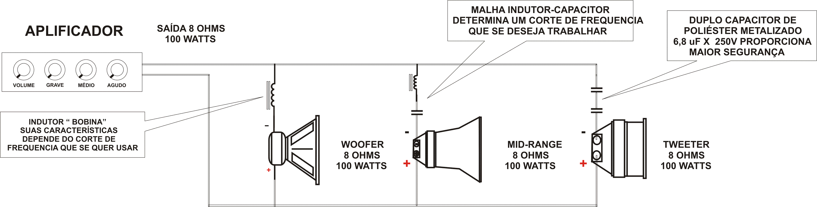

Esse tipo de equipamento é ideal para caixas acústicas, ( 8 Ohms ), mas também pode ser utilizado em carros, observando sempre que para a linha automotiva usamos uma impedância de ( 4 Ohms ).

Abaixo mostramos o diagrama de um filtro de som ( divisor de freqüências passivo ), muito usado em equipamentos de som doméstico e profissional podendo ser usado para a linha automotiva e com um custo relativamente baixo.

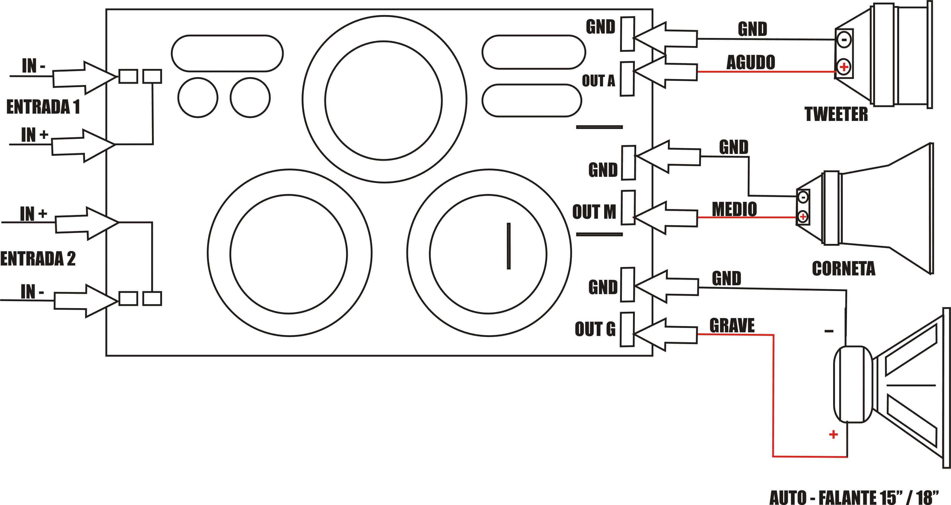

Atenção

Muito cuidado ao usar ferrite em filtros de som, porque eles provocam uma certa distorção no sinal, perdendo assim as características originais do som e deixando de ser HI-FI, alta fidelidade.

Isso vale também para metal e outros matérias que você por ventura utilizar em uma bobina.

Abaixo temos uma tabela para os técnicos que queiram se aventurar um pouco mais neste fascinante mundo do som.

Procure alguém que possa auxiliá-lo nesta tarefa para não cometer tantos erros

Pesquise também por tabelas e cálculos que serão de muita ajuda e bom trabalho.
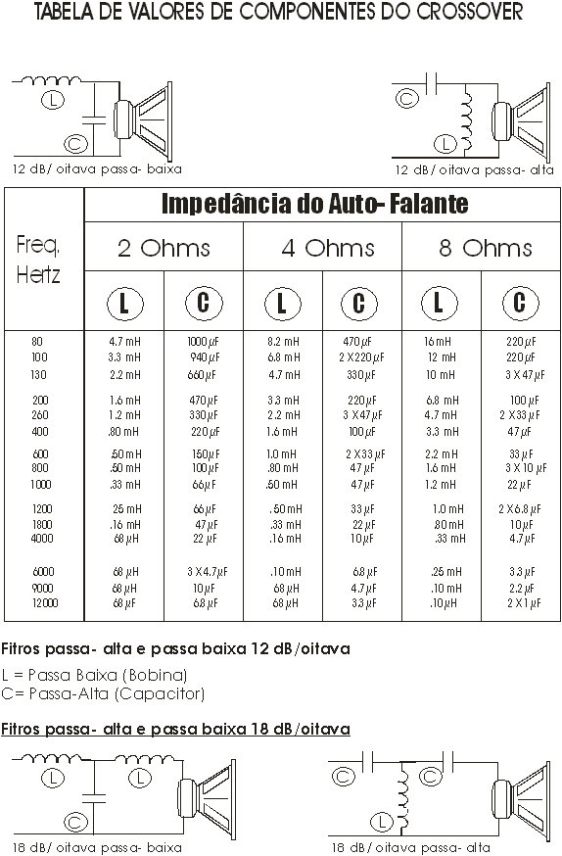

Dados para a construção de bobinas de divisores passivos ( filtros )

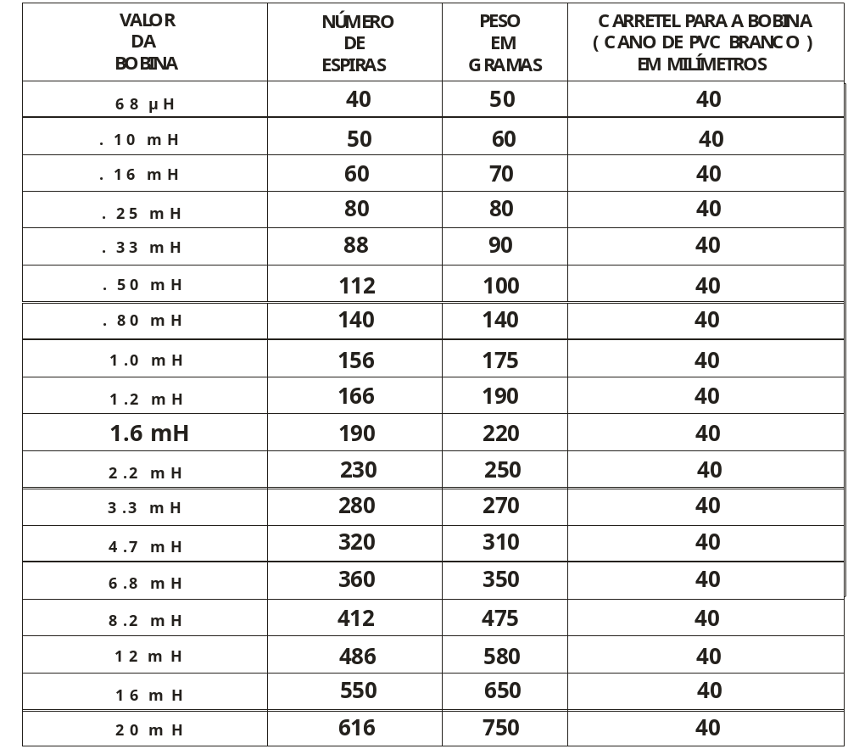

Dados: A bitola do fio em ( AWG ), depende da potência do aparelho em que for usada a bobina.
Para uma referência, utilizar o fio ( 18 AWG ), para uma potência de 300 Watts e o fio ( 20 AWG ), para uma potência de 100 Watts.

Depois de enroladas as bobinas, amarrá-las com amarra fio ( cinta Hellerman ), ou resiná-las.

